Datum: 24. 4. 2017

POHOD NA URŠLJO GORO (1699 m)
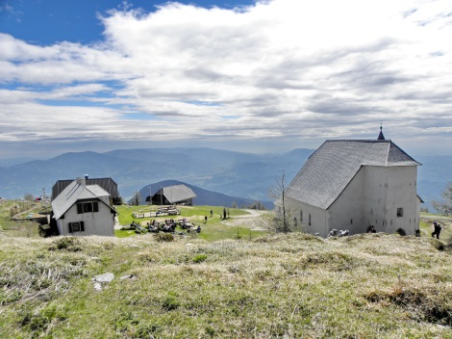
Kdaj: V NEDELJO, 7. 5. 2017
Odhod: 7.10 – AP Sv. Trojica
Prevoz: avtobusni prevoznik LEZE
Kdo: MLADI planinci
Stroški prevoza: 10 EUR Denar za prevoz prinesi zraven na avtobus!
Ne pozabi: Primerna obutev in obleka (rezervna oblačila), hrana in pijača iz nahrbtnika, planinski dnevnik za ŽIG ter dobra volja.
Opis poti: Avtobusni prevoz: Benedikt - Sv. Trojica - Dravograd – Slovenj Gradec – Koča na Naravskih ledinah. Start pohoda ob 9.30. Sledi lepa pot do vrha Uršlje gore (2, 5 do 3 ure hoje). Pot po gozdu bo najprej strma, nato pa se bomo dvignili na pobočja Plešivca in že občudovali razgled na bližnje vrhove in doline. Na vrhu Uršlje gore se bomo okrepčali na domu in si ogledali cerkev Sv. Uršule. Po postanku se bomo vrnili do izhodiščne točke in se vrnili domov med 16. 30 – 17. uro.

V primeru slabega vremena bo pohod prestavljen na drug termin!

Prijavite se do četrtka, 4. 5. 2017 oz. do zasedenosti mest, mentorici planinskega krožka ga. Marti Jemenšek.
Odreži _ _ _ _ _ _ _ _ _ _ _ _ _ _ _ _ _ _ _ _ _ _ _ _ _ _ _ _ _ _ _ _ __ _ __
Spodaj podpisani(a) prijavljam svojega otroka ______________________________________
_____ razred, da se bo udeležil pohoda na URŠLJO GORO, ki bo v nedeljo, 7. 5. 2017 v spremstvu vodnikov PD Hakl in mentorice Marte Jemenšek in Melite Kramberger.

Podpis staršev: ________________ Marta Jemenšek

